RELATÓRIO DO TESTE

Cadastro de Atendentes – Cenário 1: Preenchimento completo e salvamento.

🗕️ Data do teste: 12/09/2025 16:06:02

🔄 Acessando o sistema...

✅ Acessando o sistema realizado com sucesso.

🖼️ Screenshot: screenshots\acessando_o_sistema_160606.png

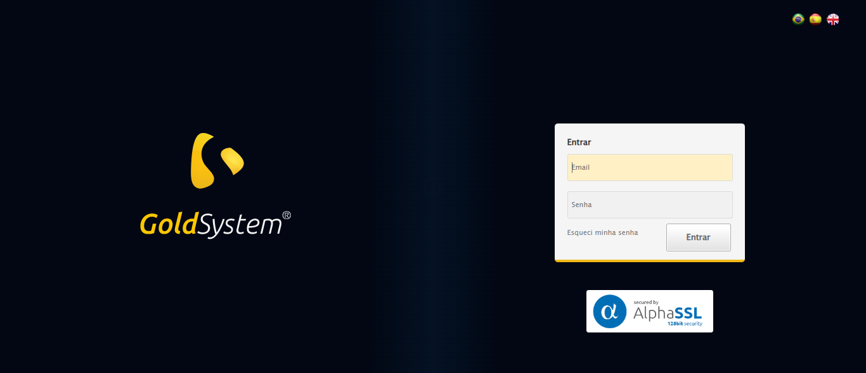

🖼️ Screenshot: screenshots\url_acessada_160607.png

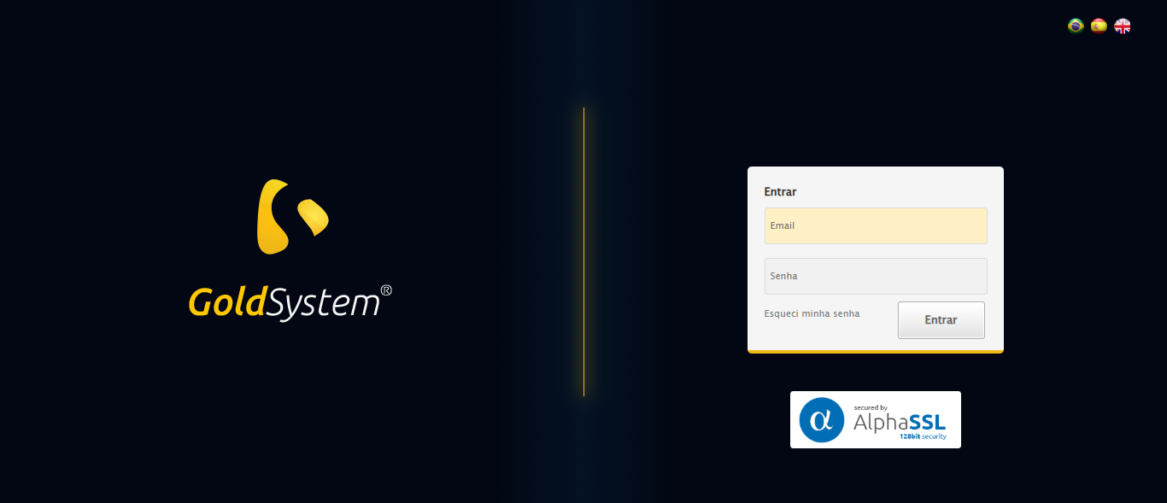

🔄 Realizando login...

✅ Realizando login realizado com sucesso.

🖼️ Screenshot: screenshots\realizando_login_160609.png



🖼️ Screenshot: screenshots\login_concluido_160636.png

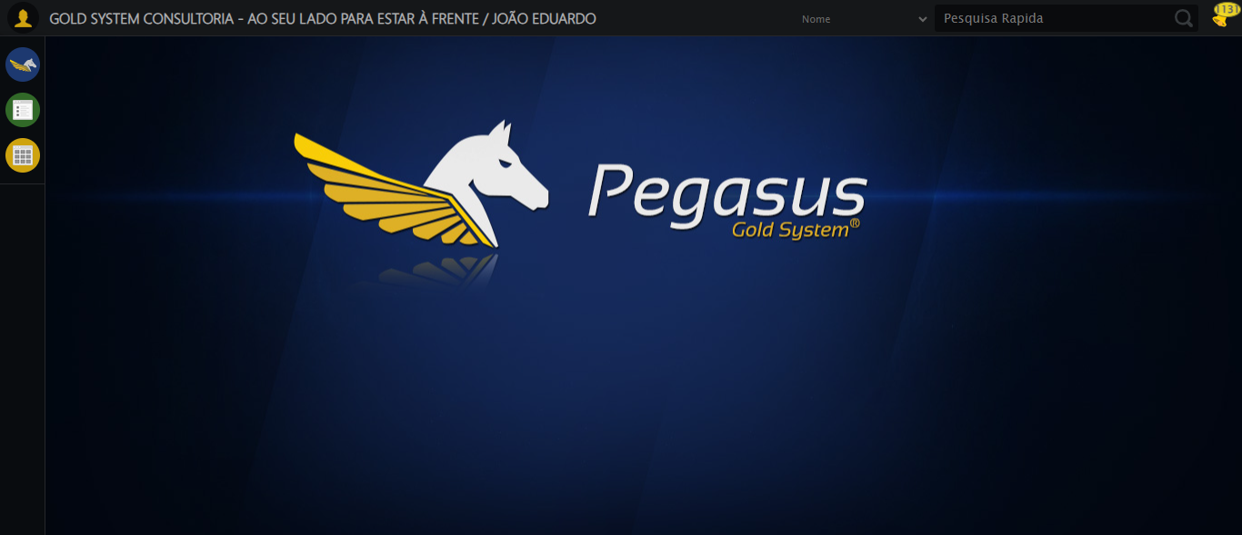

🔄 Ajustando zoom...

✅ Ajustando zoom realizado com sucesso.

🖼️ Screenshot: screenshots\ajustando_zoom_160636.png

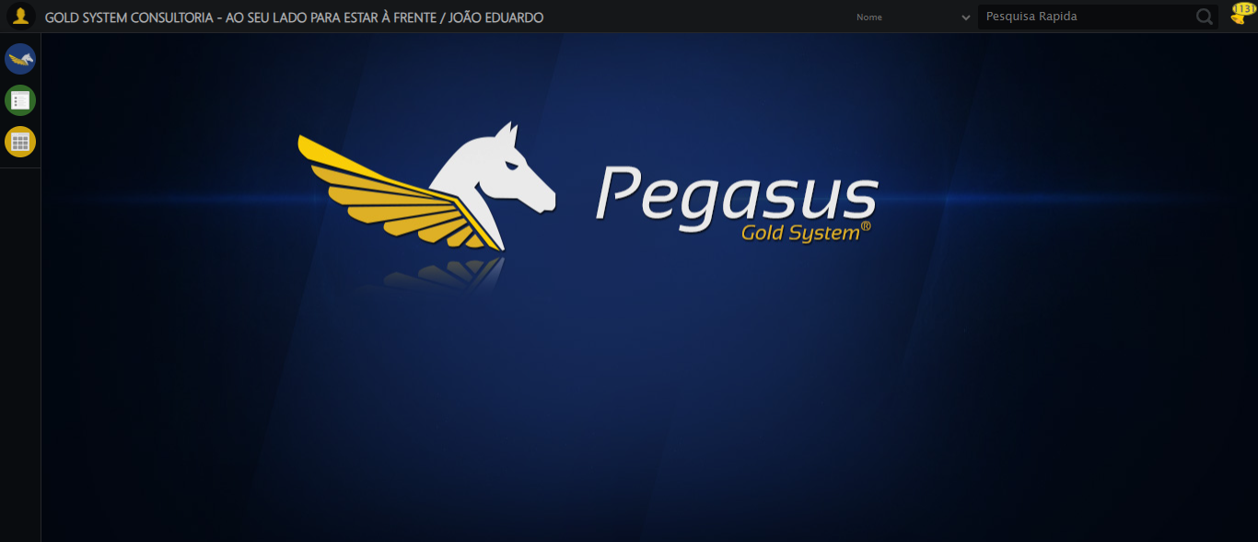

🔄 Abrindo menu Atendentes...

✅ Abrindo menu Atendentes realizado com sucesso.

🖼️ Screenshot: screenshots\abrindo_menu_atendentes_160639.png

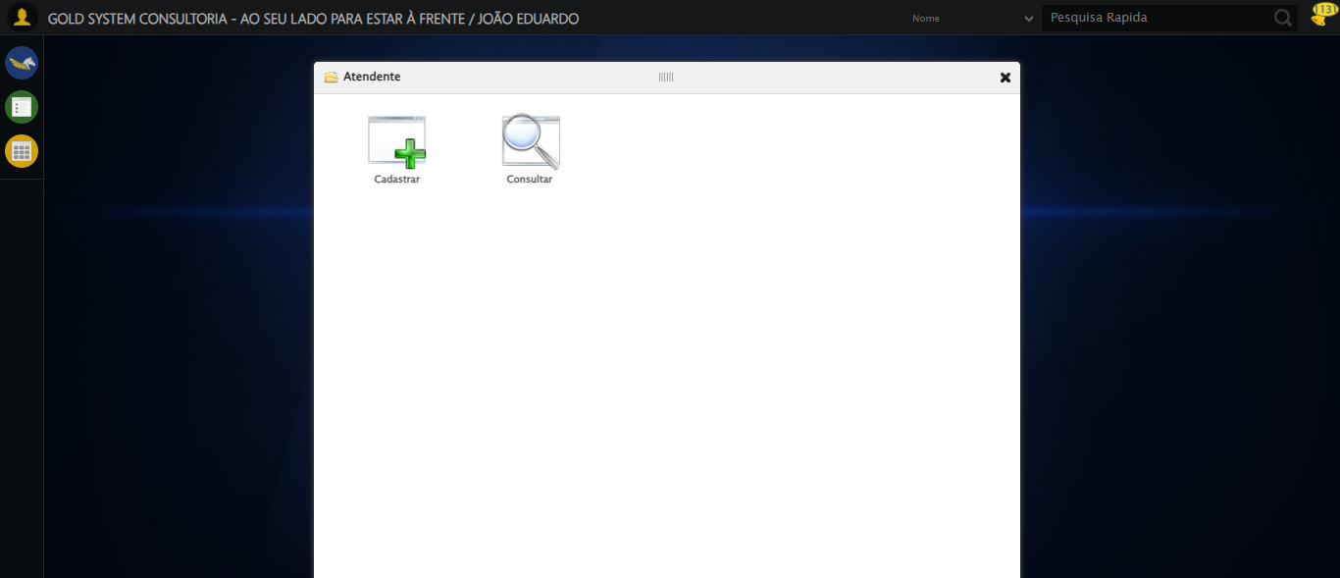

🖼️ Screenshot: screenshots\menu_aberto_160639.png



🔄 Acessando formulário...

✅ Acessando formulário realizado com sucesso.

🖼️ Screenshot: screenshots\acessando_formulário_160641.png

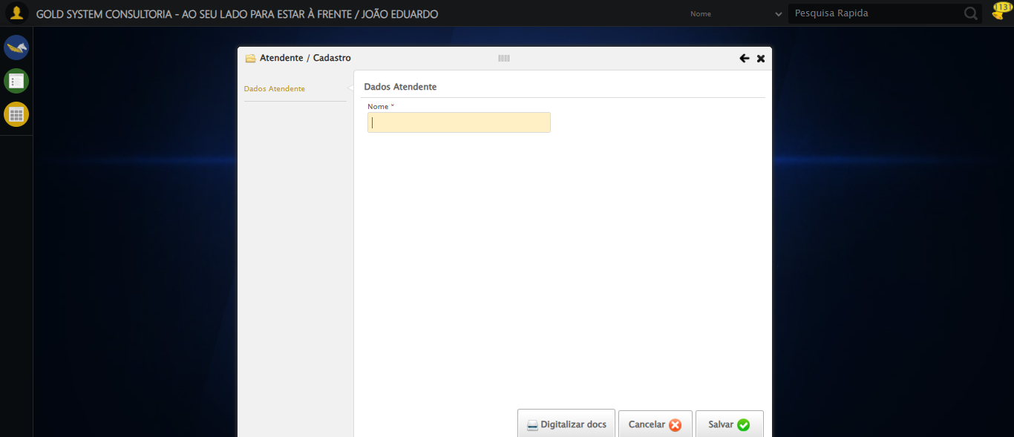

🖼️ Screenshot: screenshots\formulario_aberto_160641.png



🔄 Preenchendo campos...

🔄 Preenchendo o campo 'Nome do Atendente'.

✅ Campo 'Nome do Atendente' preenchido.

🖼️ Screenshot: screenshots\nome_atendente_preenchido_160642.png

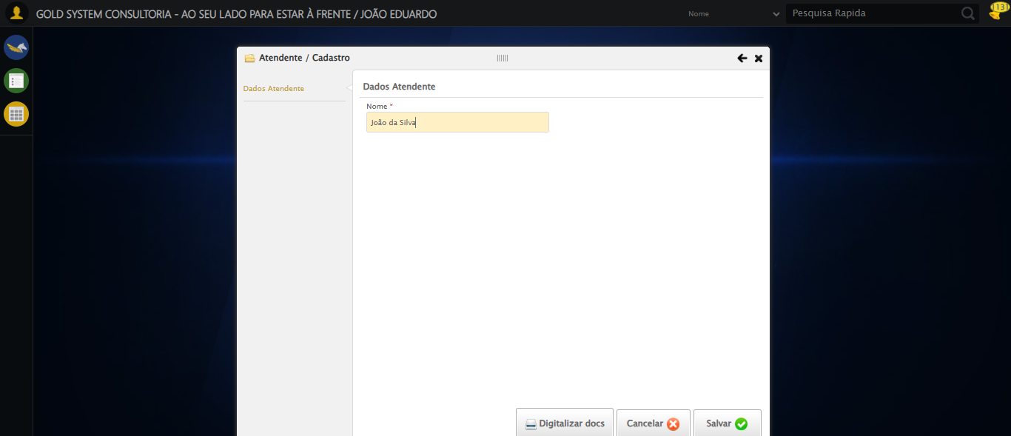

✅ Preenchendo campos realizado com sucesso.

🖼️ Screenshot: screenshots\preenchendo_campos_160642.png



🔄 Clicando em Salvar...

✅ Clicando em Salvar realizado com sucesso.

🖼️ Screenshot: screenshots\clicando_em_salvar_160644.png

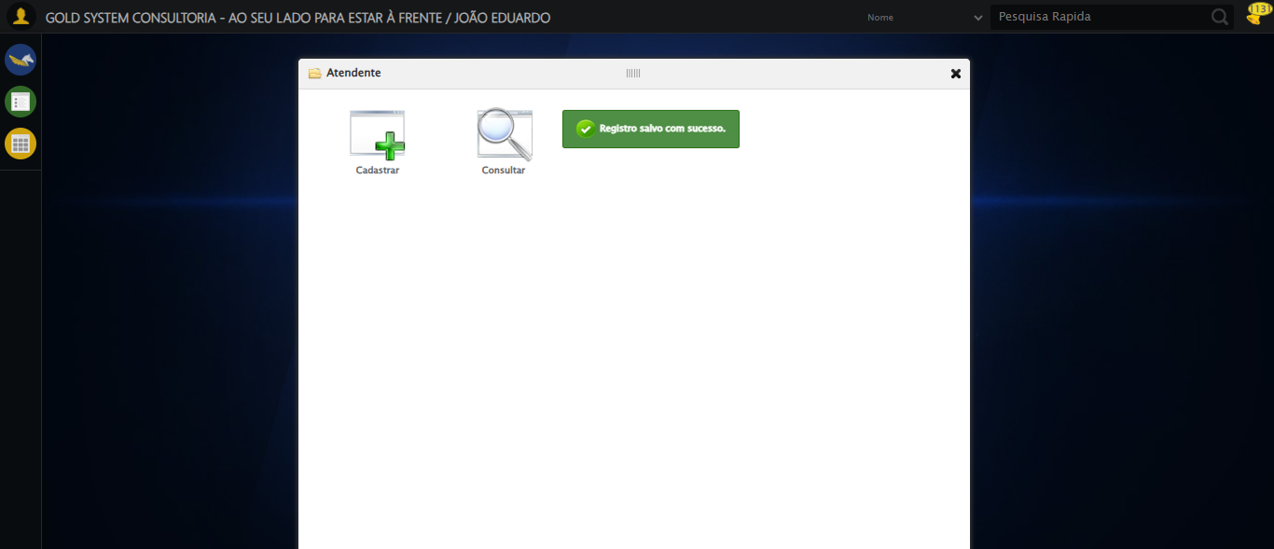

📸 Clique no botão Salvar realizado.

🖼️ Screenshot: screenshots\apos_salvar_160644.png



✅ Mensagem de sucesso: Registro salvo com sucesso.

🖼️ Screenshot: screenshots\mensagem_sucesso_160644.png



✅ Mensagem de sucesso exibida.

🖼️ Screenshot: screenshots\mensagem_final_160644.png



🔄 Fechando formulário...

✅ Fechando formulário realizado com sucesso.

🖼️ Screenshot: screenshots\fechando_formulário_160646.png

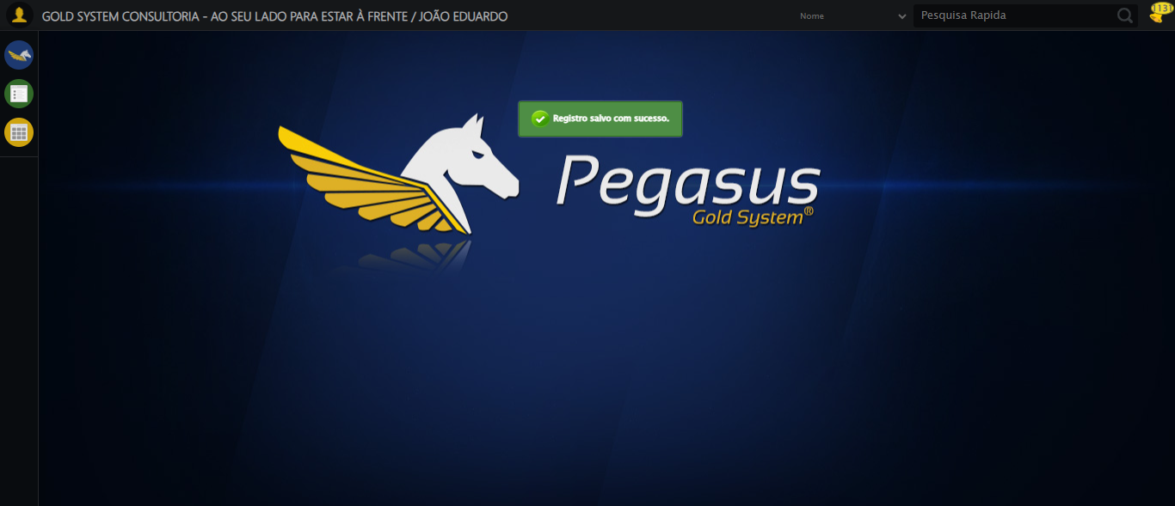

🖼️ Screenshot: screenshots\formulario_fechado_160646.png



✅ Teste concluído com sucesso.